产品分析证书
Certificate of Analysis

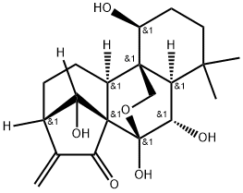
产品信息(Product Information)
-----------------------------------------
产品编号（CAT No.）: N1700 中文名称：冬凌草甲素
English Name：Oridonin
CAS No.: 28957-04-2
分子式 (M. F.): C20H28O6 分子量 (M. W.): 364.44
批号 (Batch No.): 2203170001

检测项目及结果（Specifications&results）
--------------------------------------------
检验项目( Test Item） | 检验规格（ Specifications） | 检验结果（ Results）
颜色 Color | 类白色至淡黄色(Off-white to light yellow) | 类白色(Off-white)
外观 Appearance | 粉末或固体(Powder or Solid) | 粉末(Powder)
纯度 Purity | ≥99.0% by HPLC | Conforms
质谱 Mass | Comply with the structure | Conforms
核磁 NMR | Comply with the structure | Conforms
贮存条件（ Storage）:2~8℃, protected from light, keep package airproofed. <-15℃ when not in use for a long time.（密封保存，置于阴凉干燥处，长期不使用最好放置于-15℃以下环境中）
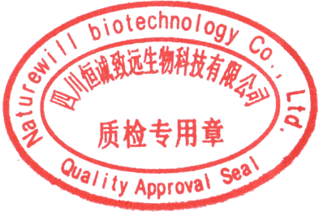
温馨提示（Reminder）:The sample solutions should be prepared immediately before use.(请现配现用)

QC: Ben Yang QA: Joy Li

产品售后 (After-sale service): In case of quality issue, please contact us within 15 days after receipt of the product. (若对于我们的产品质量有任何疑问，请于收到货后 15 天内联系我们）

HPLC Chromatogram
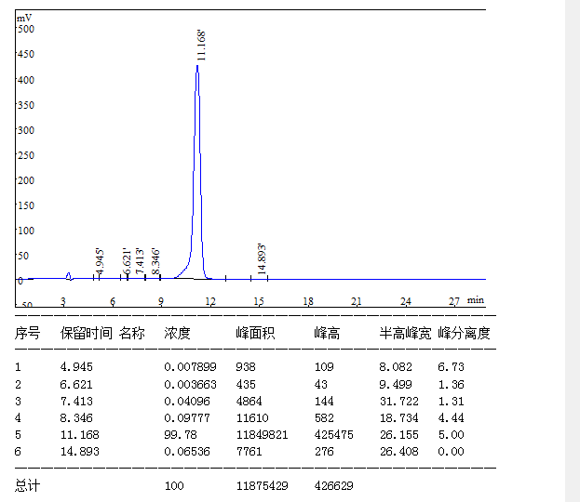
色谱柱（Column）：Hypersil ODS2 C18 5μ 250*4.6mm
流动相（Mobile phase):甲醇：水=55:45（methanol: Pure water = 55:45）
检测波长（Detection mode）：239nm
柱温（Column temperature）：30℃
对照品溶液的配置
精密称取冬凌草甲素对照品10mg于25ml容量瓶中，用15ml甲醇超声溶解，冷却后，稀释定容置25ml容量瓶中，摇匀即得。
供试品溶液的制备：
精密称取：相当于对照品数量的冬凌草甲素供试品于25ml容量瓶中，用15ml甲醇超声溶解，冷却后，稀释定容置25ml容量瓶中，摇匀即得。
测定：分别精密吸取对照品溶液与供试品溶液各15μl，注入液相色谱仪测定,记录对照品与供试品的峰面积.

